Forma abbreviata dell’espressione **world wide web**, che significa

‘ragnatela estesa in tutto il mondo’ (**url**)

● **HTML**: linguaggio di marcatura ipertestuale. Il linguaggio

di markup (formattazione) per il web.

● **URI**: identificatore di risorsa uniforme. Una sorta di

“indirizzo” unico e utilizzato per identificare ogni risorsa

sul web. Viene anche comunemente chiamato URL.

● **HTTP**: protocollo di trasferimento ipertestuale. Consente il

recupero di risorse collegate da tutto il Web.

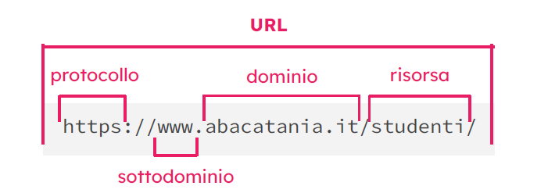

I LINGUAGGI DI PROGRAMMAZIONE

**HTML è l’acronimo di HyperText Markup Language (“Linguaggio di**

**contrassegno per gli Ipertesti”) e non è propriamente un linguaggio di**

**programmazione.**

Le indicazioni vengono date attraverso degli appositi marcatori,

detti tag (‘etichette’), che hanno la caratteristica di essere inclusi tra

parentesi angolari (es: <img>)

**</BODY>** è CIO CHE VISUALIZZIAMO NEL BROWSER

**</HEAD>** SONO I TAG CHE DEFINISCONO LE PROPRIETà DEL DOCUMENTO E CHE RISULTERANNO NEL BROWSER

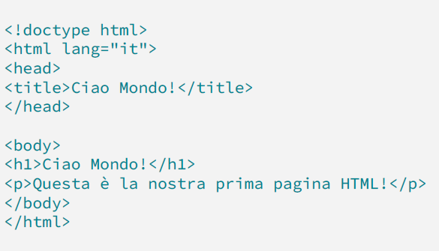

**<!DOCTYPE html>** Dichiara che il file è una pagina HTML.

**<html>** Serve a identificare l'inizio e la fine del documento HTML PK POI DOVRà CHIUDERSI ALLA FINE DEL DOCUMENTO. Il tag <html> </html> AL SUO INTERNO

contiene tutti gli altri tag e ci permette (ad esempio)di definire quale sia la

lingua della pagina, come nel nostro caso in cui abbiamo definito che il

documento è in Italiano grazie all’**attributo** lang(cioè lingua)="it"(cioè italiano), la lingua di default è l'inglese ('en').

**<head>** Tag che contiene una serie di informazioni utili per la gestione della pagina,

in questo caso abbiamo definito quale sarà il titolo che apparirà sui

motori di ricerca (tag <title>)

in questa sezione è possibile inserire anche il nomi dei font da poter inserire

**<body>** Rappresenta il corpo del documento. Tutti gli elementi presenti nel tag <body>

vengono visualizzati nella pagina del browser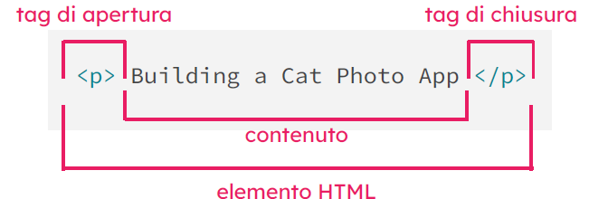

Il **tag di apertura**: consiste nel nome dell'elemento (p per il paragrafo), racchiuso tra parentesi

angolari di apertura e chiusura.

Il **tag di chiusura**: è uguale al tag di apertura ma include una barra prima della parola

I tag HTML possono essere corredati di uno o più attributi, che servono per meglio

specificare la funzione o la tipologia dell’elemento

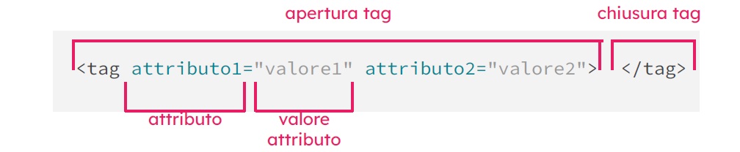

**Id** Serve ad associare un **identificatore univoco** ad un elemento.

**class**

Serve a stabilire che l’elemento appartiene ad una serie di “**classi**”. Es. <p class="testo-grande testo-nero">ciao</p>, ha due classi:

“testo-grande” e “testo-nero”.

**style** Serve ad assegnare delle **proprietà grafiche** (Stili CSS) all’elemento, 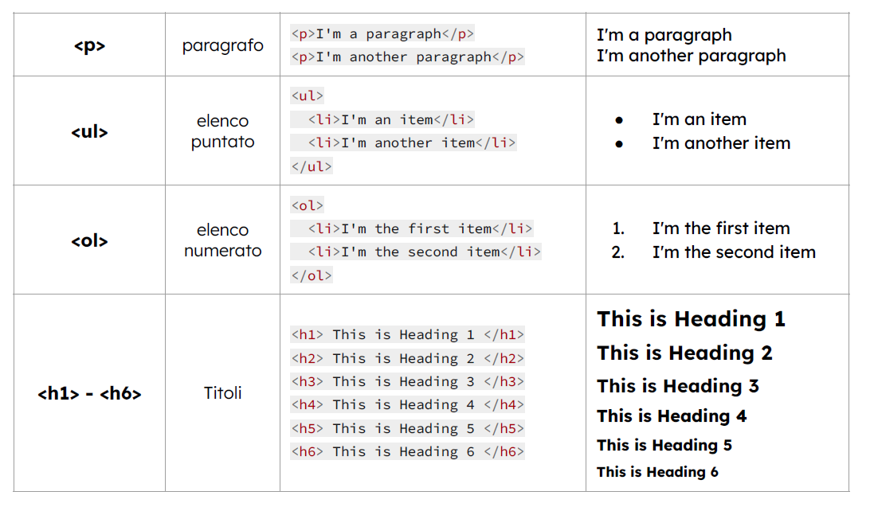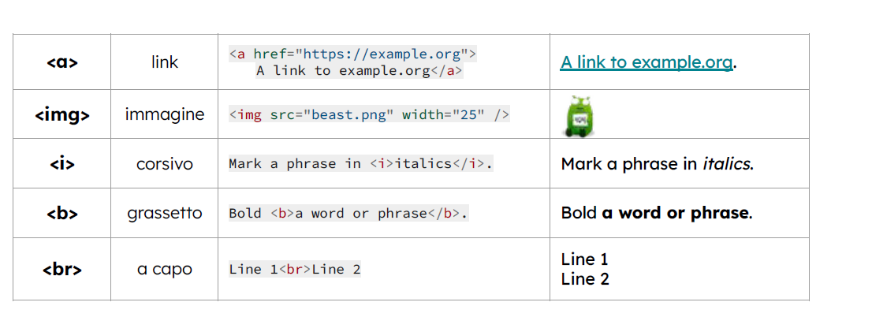

Gli elementi possono essere posizionati all'interno di altri elementi.

Questa operazione si chiama nidificazione.

Nell’esempio abbiamo messo in grassetto la parola Cat. Abbiamo potuto farlo perché il

tag <strong> è un tag inline.

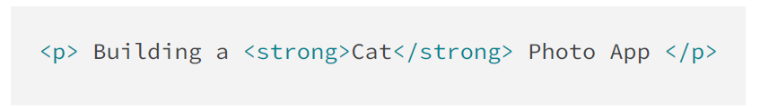

Alcuni elementi sono costituiti da un singolo tag, che in genere viene utilizzato per

inserire/incorporare qualcosa nel documento. Tali elementi sono chiamati elementi vuoti.

Ad esempio l'elemento <img> che incorpora un file immagine in una pagina

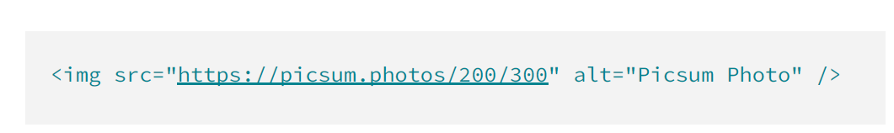

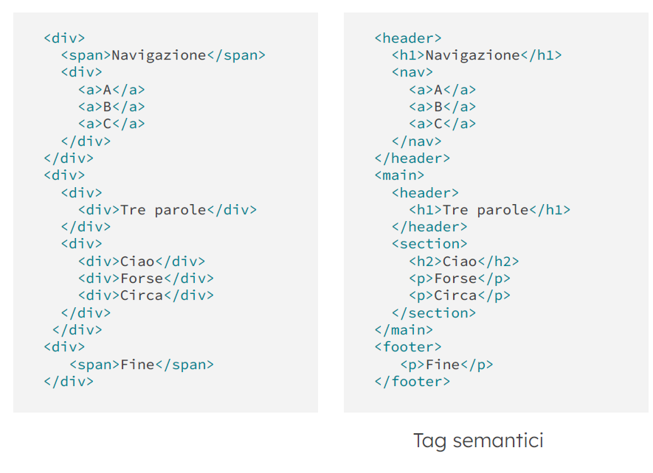

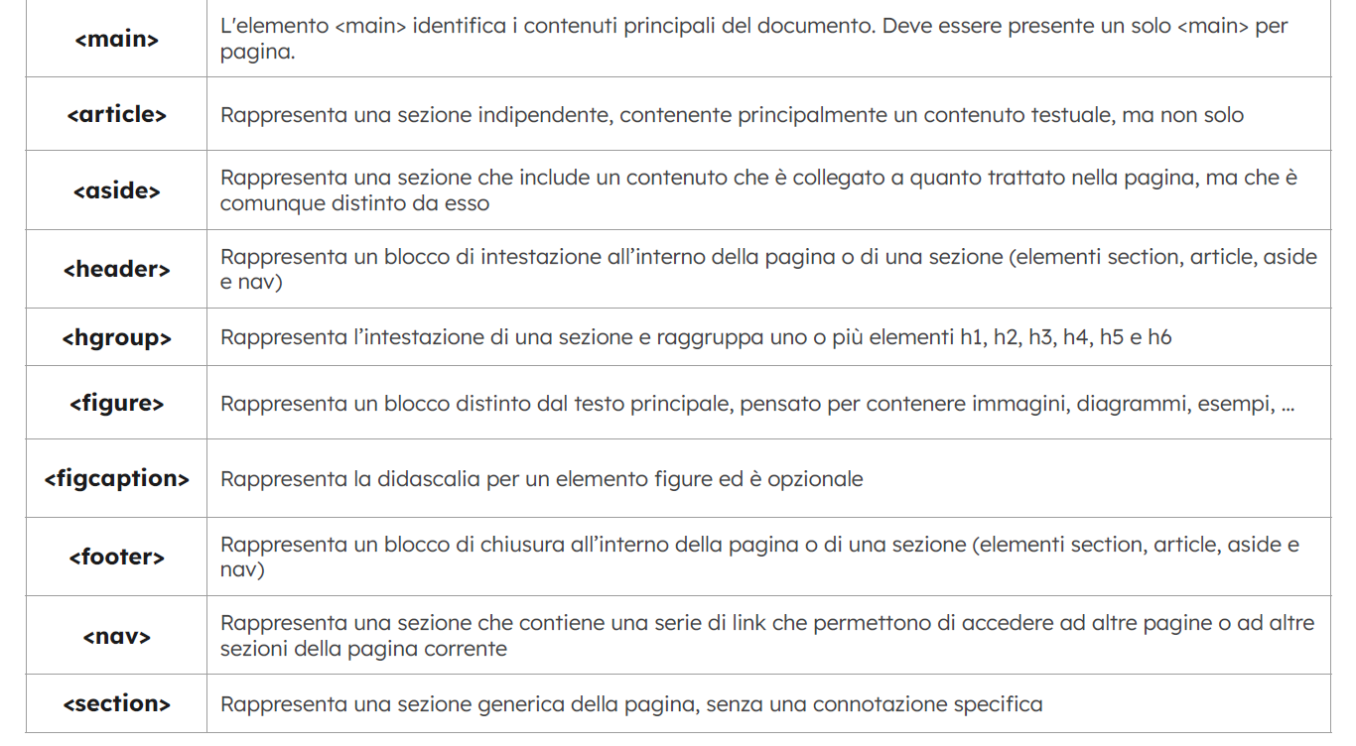

CSS

**Il Cascading Style Sheet language (CSS) viene utilizzato per stilizzare**

**gli elementi scritti in un linguaggio di markup come HTML.**

**Separa il contenuto dalla rappresentazione visiva del sito.**

Ci sono tre modi di inserire lo stile all’interno di una pagina HTML:

● Stile interno: gli stili si trovano nello stesso file dell’HTML.

● **Foglio di stile esterno**: le direttive CSS si trovano in un file separato

(stylesheet) con estensione **.css** che viene richiamato dal documento HTML

● Stile CSS Inline: viene inserito l'attributo style su un singolo elemento HTML

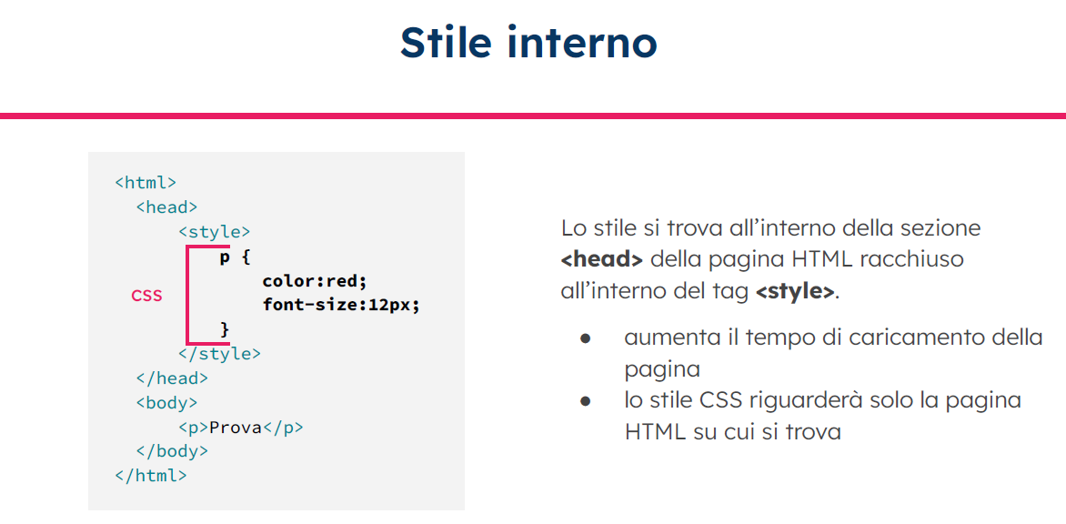

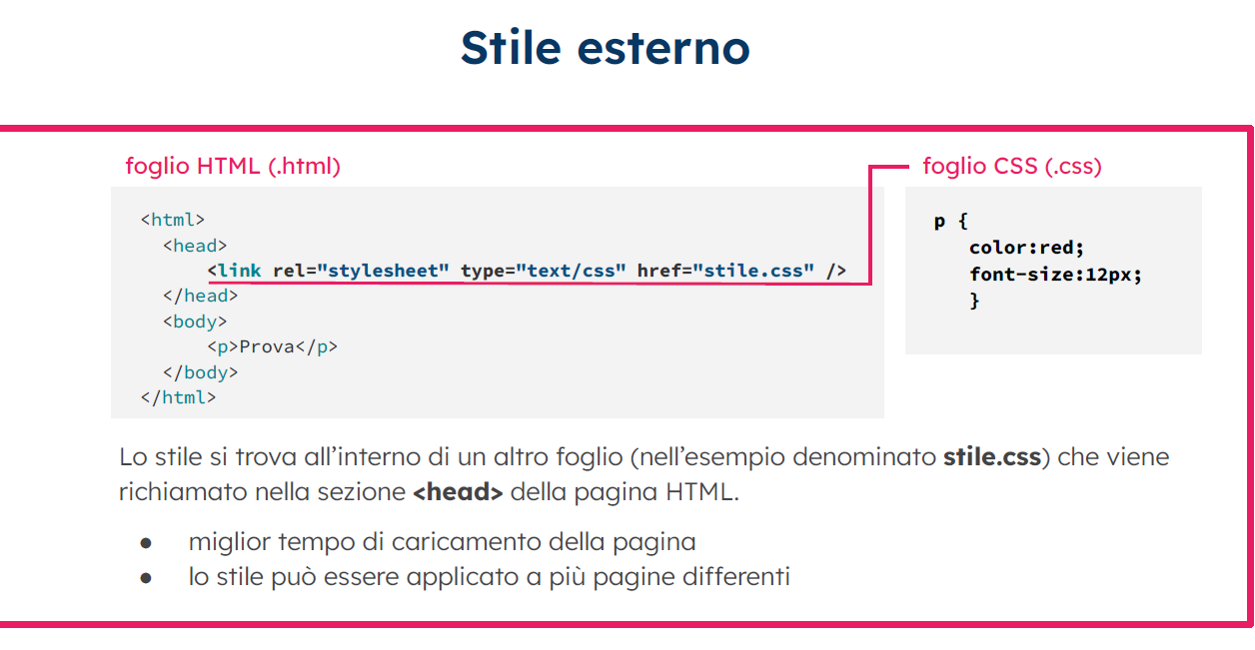

Nel link x lo stile css si mete HREF ( href=”stile.css”)

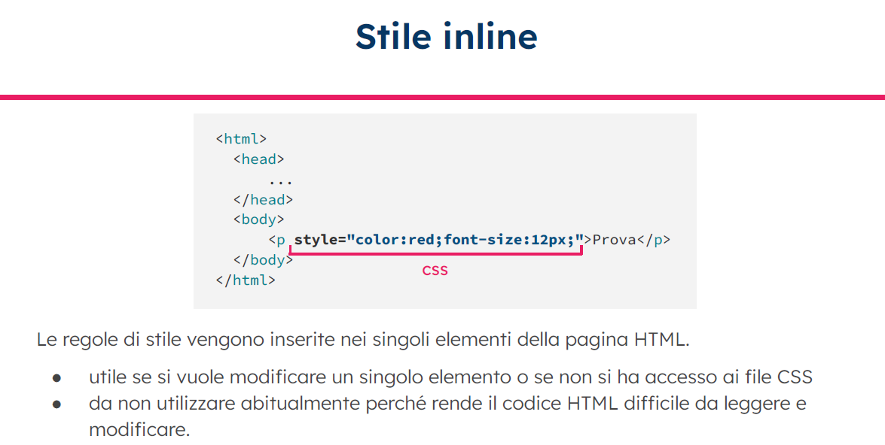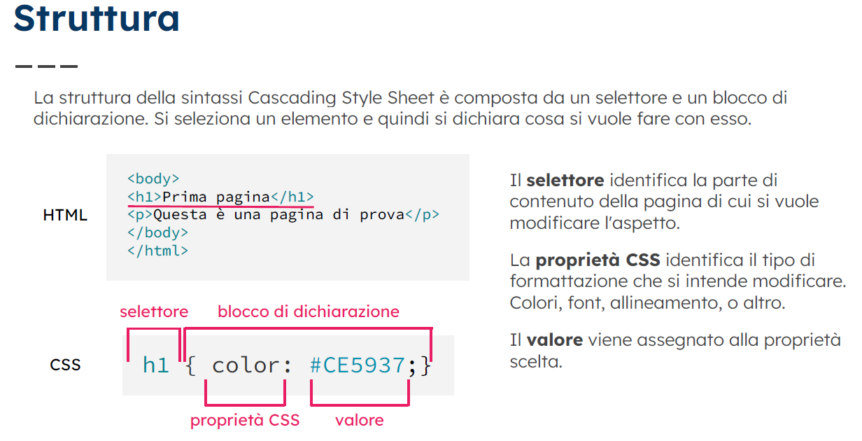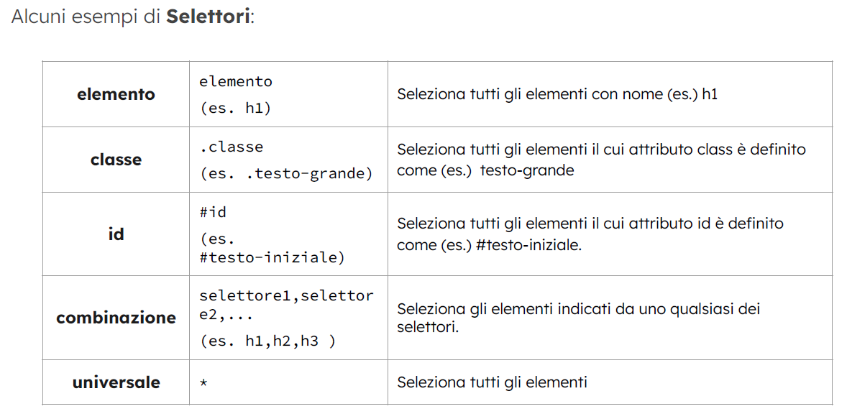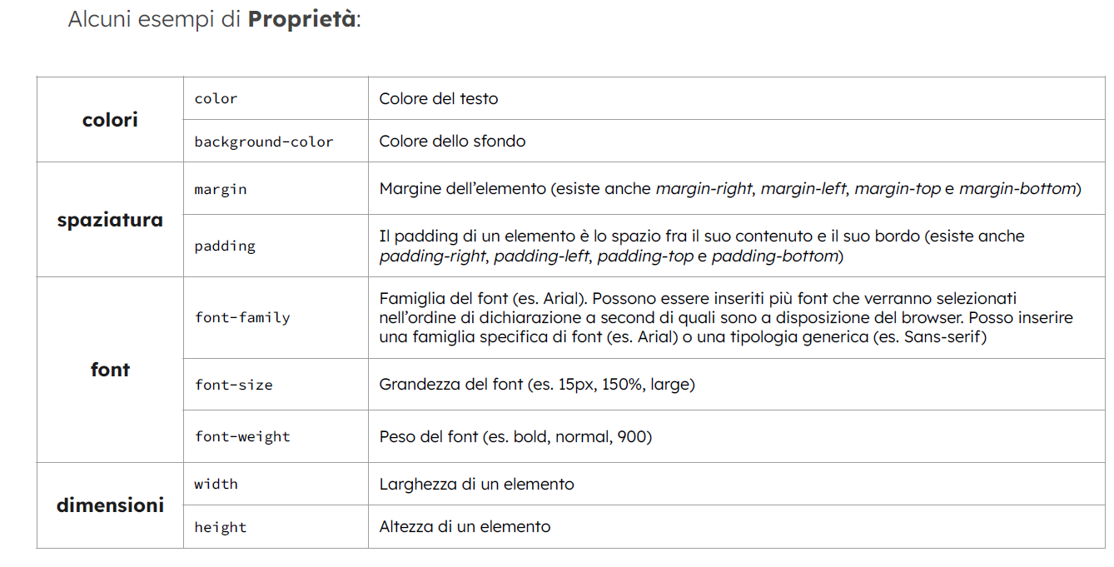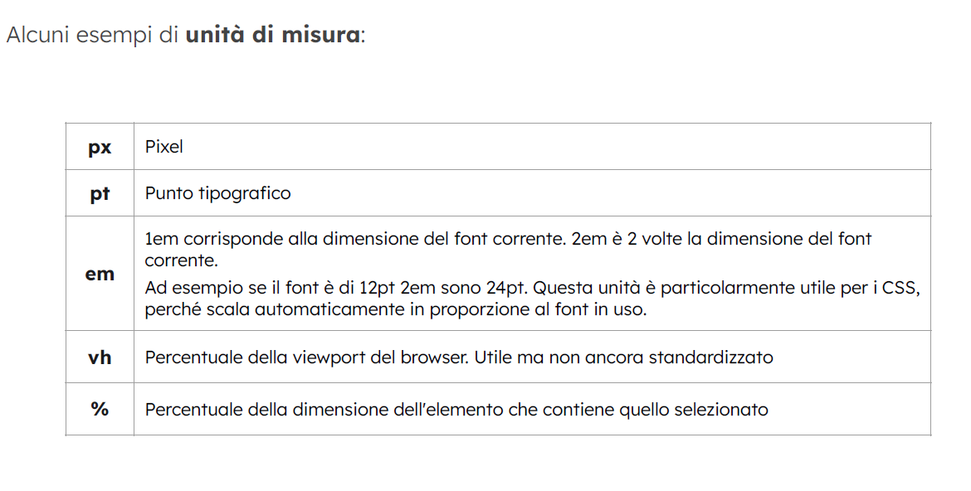

Foto gatti

Menu bas css

Impara i color css con set di colori

Impara la tipografica costruendo un etichetta mutrizionale

Codice: https://www.freecodecamp.org/learn/2022/responsive-web-design/learn-basic-css-by-building-a-cafe-menu/step-51